研究生海外交流项目

一、项目简介
为给我校研究生搭建对外交流平台，创造开阔眼界和学习交流的机会，我校与多所国外著名大学达成了交流项目，包括 1+1+1 双硕士项目和美国名校访学项目。
“1+1+1”双硕士项目，是指专业符合所报院校要求，在我校完成第一学年的课程，并且英语达到所申请国外高校英语语言最低要求，经考核合格后，第二学年进入目标学校进行相关学科学习。第三学年，回国继续在我校完成硕士阶段学习。经考核通过后，双方将实现学分互认。在我校取得硕士“双证”的同时， 还可以获得所留学大学颁发的硕士学位。
美国名校访学项目，是指我校优秀研究生进入哥伦比亚大学、宾夕法尼亚大学、波士顿大学、加州大学圣地亚哥分校、加州大学河滨分校等进行一学期的访问交流。
我校研究生海外交流项目所涉及国家包括英国、法国、美国、丹麦等的著名城市，让学生通过该项目了解国外文化，深入外国高校接受国际先进教育，培养独立思维能力，强化专业素质，促进不同文化背景间的交流。

二、项目优势：

1.研究生院将根据《江西财经大学资助研究生赴国（境）外学习交流暂行办法》给予资助。
2. “1+1+1”项目在我校取得硕士“双证”的同时，还可以获得所留学大学颁发的硕士学位。
3.全英语环境中 360°打造纯正口语。同时，也有机会利用业余时间学习美国的人文、科学，从而综合提高能力。
4. 近距离接触美国等发达国家，丰富人生阅历，培养独立生活能力，建立良好自信心；结交美国及世界各地的各类人士，接触各国不同文化，建立与众不同的国际人脉网。
5.感受风土人情，留下珍贵纪念，为之后准备进一步出国深造做准备。

三、报名条件：
1.全日制全脱产研究生。
2.具有较强的英文能力，2018年3月底前英语成绩满足所报学校要求。
3.独立性强、诚实守信、性格开朗、代表江财研究生风貌。
4.对国外文化有兴趣并希望与各国友人分享中国文化的研究生。

四、报名方式及联系电话：
联系人：李老师，电话：0791-83816852
报名申请表下载地址：http://grs.jxufe.cn/gs/news_view.asp?newsid=3493

特别注意：英语成绩请根据意向学校要求考取，研究生院将对在此期间报考英语考试并顺利通过的同学予以报名费资助，报名后获得成绩时间需在 2018 年 3 月之前。

五、部分院校简介（将根据项目进展不定期更新）
（一）1+1+1 双硕士自费留学项目

英国南安普顿大学
University of Southampton
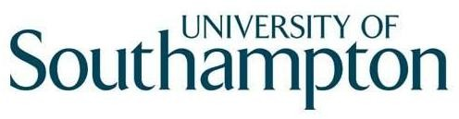
南安普顿大学始创于 1862 年，在 1952 年获得皇家特许状，正式改名为南安普顿大学。系世界百强名校，英国顶尖学府，英国常春藤名校联盟“罗素大学集团”成员，红砖大学，世界大学联盟成员。
该大学是英国最卓越的 10 所研究型大学之一，学校重视研究，是获得英国研究活动资金最高划分机构之一，教育水平高，多次获得十大最佳高校荣誉。
该校的计算机科学和电子方面在英国《卫报》于 2008 年排名第 5 和第 1，
人文学院在 2012-2013 年英国卫报的大学学院评比，位居全英国第三，仅次于牛津大学与剑桥大学。2012 年 QS 世界大学排名第 73。
学术排名 | 专业 | 入学条件 | 费用
QS 2014/15，  全英第 17 名QS 2014/15，  世界第 94 名卫报 2016， 全英第 14 名时代 2015， 全英第 18 名 | 经济学 | - 完成一年研究生学习或经济学院本科毕业；  - 加权 75 以上，数学 80 以上；  - 雅思 6.5 以上，单科不低于 5.5 | 学费优惠 10%，约 13000 英镑／年
 | 经济与计量经济学
 | 金融与经济学
 | 金融与计量经济学

南安普顿市位于英格兰南海岸，景色秀丽，气候宜人，交通方便，离伦敦仅一小时火车路程，可搭渡轮船去法国及许多欧洲国家。海洋村码头经常举办国际帆船赛事。城里还有许多电影院、两家大剧院、几个音乐厅、众多画廊以及南部地区最大的购物中心。火车、汽车、飞机均可非常方便地到达。
南安普顿大学是我校重要合作伙伴之一，自 2007 年以来，已有共计 290 余位同学赴南安学习。

英国思克莱德大学

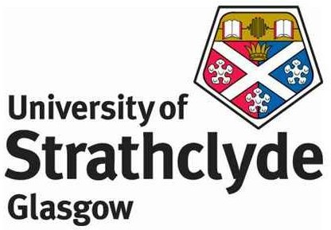
University of Strathclyde

思克莱德大学始建于 1796 年，坐落于风景如画的苏格兰著名工商业城市格拉斯哥市中心。该校拥有全英最大的研究生院，注册研究生人数为 5,500 名，总在校学生人数为 10,000 余名(含本科生)。

学术排名 | 专业 | 学院 | 入学条件 | 费用
QS 2015/15，  全英第 34 名QS 2014/15，  世界第 246 名卫报 2016，全英第 33 名  时代 2015，全英第 39 名 | 应用经济学 | 商学院 | 加权平均分 80，  雅思 6.5 | 学费优惠 10% 约 11000／年
 | 经济与金融
 | 数量金融学
 | 管理科学
 | 社会工作与政策 | 人文社科学院
 | 教育学
 | 数字新闻学
 | 教育心理学

思克莱德大学的工程学院和商学院的几乎所有专业在英国官方的评估中获得了满分(5 分或者 5*分)；他的市场营销系是全英国第一个专门教授市场营销课程的系；商学院及 MBA 课程属于全英国顶尖水准之列(TOP5)。
思克莱德大学商学院(SBS)：享誉国际的 Strathclyde Business School (SBS) 是欧洲最大的商学院之一，也是全球极少的能够同时通过欧洲质量认证体系(EQUIS)、英国工商管理硕士协会(AMBA)和国际高等商学院协会(AACSB)“三重认证”的商学院，全球只有 1%的商学院同时取得这三重认证。
自 2013 年以来，思克莱德大学已与我校建立了 2+2 双学位和 1+1+1 双硕士项目，目前已有共计 80 余位同学前往思大学习。

英国埃塞克斯大学

University of Essex
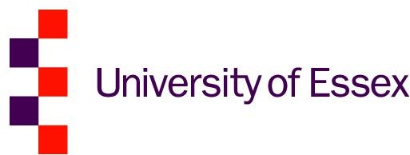

埃塞克斯大学建于 1965 年，全英 12 所最佳科研领域高等学府大学之一。教学质量品质和研究质量的评估排名第 8 名。2014 世界百强新兴大学排名第 22 名。埃塞克斯大学在 2008 年的 RAE 官方科研水平评估中排名第 9，其中会计与金融、经济学、法学、政治学与国际研究等深受中国学生喜爱的专业均名列前茅。建校至今共培养出 3 位诺贝尔奖得主。
学术排名 | 专业 | 入学要求 | 费用 | 备注
QS 2014/15，  全英第 42 名QS 2014/15，  世界第 370名  卫报 2016， 全英第 47 名时代 2015， 全英第 32 名 | 经济学 | 雅思 6.5  加权 75 | 约为  13000 英  镑／年 | 可以跨专业
 | 会计与金融经济学
 | 金融与商业经济学
 | 金融经济学
 | 国际经济学
 | 货币银行学
 | 管理经济学
 | 计量经济和金融市场政策学 |  |  | 适合金融学、数学及统计学等专业的学生
 | 计量金融学
学校有 3 个校区，主校区在科切斯特古城郊区，占地面积约为 200 英亩， 既有教学大楼、学生宿舍，又有商店、银行、影剧院（湖畔剧院）、美术馆、酒吧、咖啡馆和运动设施。许多建筑保留着十八世纪的设计。学校接收来自世界
120 多个国家的学生。
学校专门为学生提供的现代化的住宿，其中 88% 的住宿在校园里。国际学生只要在截止日之前申请，都会在他们的学习过程中保证有学校的宿舍提供。校园在 200 多英亩的绿地之上，大部分始建于 18 世纪，环境安全而优美。
自 2008 年以来，我校已有共计 117 位同学赴埃塞克斯学习。

考文垂大学

Coventry University
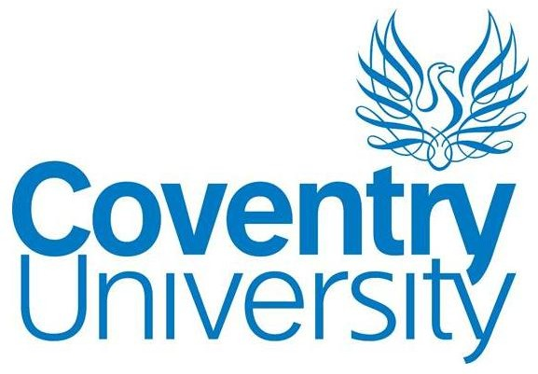
考文垂大学可以追溯到 1843 年建立的考文垂设计学院。100 多年来，大学取得了巨大的进步。
大学有商学院，环境与社会学院，每个学院都提供广泛的课程和具体的应用研究。商学系是商学院的一部分，环境与社会科学院是大学最大的学院，有多年的国际交流经验，并有许多来自世界其他国家的国际学生。不同国家的学生之间可以互相学习。在汽车工业和当地经济发展方面，大学有优良的研究传统。
大学对研究、教学和学习的投资使学生受益匪浅，也影响了他们对学校的观点和看法。英国全国学生调查问卷结果对考文垂大学来说是鼓舞人心的。全国学生调查的目的是帮助申请的学生选择最适合的专业。商学、社会学和社会工作的学生满意度得分均高于全国院校的平均水平。图书馆也得到了很高的评价。

学术排名 | 专业 | 学院 | 入学要求 | 费用
QS排名2014/15，全英第58名；  QS 排名2014/15，  世界第710名  卫 报2016，全英第 15名；  时代 2015，全英第 42 名 | 会计与财务管理 | 商务、环境与社会学院 | 雅思6.5  或雅思6.0  加 4 周语言课，加权75 | 约为11000 英  镑/年
 | 银行金融学
 | 会展管理
 | 投资管理学
 | 计算机科学 | 工程与计算机学院
 | 信息技术
 | 网络计算机

斯旺西大学

Swansea University
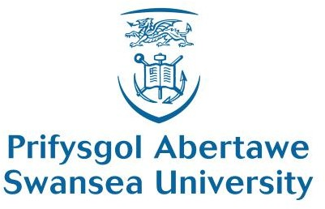
斯旺西大学 2005 年荣获全英 170 所高校“Best Student Experience” 排名第一，Times Higher (November 2005)（该奖项综合测评了就业、设施、课业满意度和社会生活等多项指标）。斯旺西大学拥有悠久历史，始建于 1920 年，在英国历史上是成立最早的大学之一，拥有高质量的教学水平和世界级的科研水平。大学共设有 529 种本科学位课程和 130 多个硕士课程，与欧美 100 多所院校有合作关系，其中也包括交换学生等项目。大学现有 12,500 多名学生，包括来自于世界 118 多个国家及地区的 2,200 名留学生。
斯旺西大学以其优秀的教育水平斐声国际。其中，14 个院系被英国的高等教 育 委 员 会 （ Higher Education Quality Assurance Teaching Quality Assessment Exercise）评为优秀，包括计算机学、数学、心理学、管理、法律、经济学、地理、社会学、生化、护理学、英语等学科。其中土木工程和计算机分别曾被英国《卫报》 (Guardian) 评为全英第一位与第三位，2002 年《泰晤士报》（TIMES）大学排名中，材料工程排名第 4 名、化学工程排第 4 名、电子工程第 9 名、计算机排第 9 名。法学院和新闻媒体系均属英国发展最快的院系之一。在国家高教研究拨款委员会的评估中，斯旺西大学的土木工程和材料工程获满分。70%系的研究水平居于世界先进水平，92%的学术人员活跃在不同的领域开展各种课题研究，这一比例名列英国各大学第五，多项研究成果名列全英和世界第一。
斯旺西大学坐落在斯旺西中心地带，是英国少有独立校园区的大学，更是少有的花园海滨式大学。斯旺西大学校园被英国大学生评选为“英国最美的大学校园”之一 ，是众多英国学生的首选大学。入学要求:
加权平均分 75 分以上
雅思考试：商科专业、中英文翻译和教学专业、计算机专业、数学专业要求总分 6.0，各项不低于 5.5；其他专业要求总分 6.5，各项不低于 5.5；
费用约为 13300-14300 英镑/年http://www.swansea.ac.uk/international-fees/

林肯大学

University of Lincoln
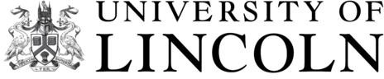

林肯大学原名汉勃大学，建校于 1861 年。于 1996 年在林肯市投资六千万英镑建立了新的校园。由英国女王伊莉沙白二世揭幕，并改名为林肯大学。今天林肯大学的校园分布在赫尔和林肯两个市中。
林肯大学位于英格兰中部的东面，在伦敦以北 216 公里处，交通极其方便。林肯大学位于英格兰中部，年轻而又现代化。从它开办的一刻起，林肯大学就致力于为其国际学生提供一个优良的教育和生活空问。国际学生对学校所有的十七栋现代化公寓有优先的选择权。学校同时努力为国际学生提供良好的语言环境， 并设立语言帮助中心以便他们能尽快溶入他们的英国同学之中。林肯大学的国际学生政策在短短几年内成功了，并吸引了 1000 多名国际学生。
林肯大学设有六个学院，分别为：艺术、建筑与设计学院、应用计算机学院商学院、健康与生命科学院、媒体与通讯学院、社会科学与法律学院。
入学要求:
International Students will require English Language at IELTS 6.0 with no less than 5.5 in each element, or equivalent.
雅思考试 6.5，各项不低于 5.5
费用约为 11000 英镑/年

北科罗拉多大学

University of Northern Colorado

北科罗拉多大学成立于1889 年，是一所4年制公立大学，也是独立的科罗拉多州合作研究组织成员。学校现有来自47 个国家和地区的大约11000名学生和 550名教师。北科罗拉多大学的音乐学院在全国拥有着很高的知名度，其中又以爵士乐专业（Jazz Studies Program)和音乐教育专业(Music Education)最为闻名。爵士专业还被评进全美专业单项排名最佳前5位（Top Five Jazz Programs In The United States)。

（暂不确定要求、学费等信息）

丹麦奥尔堡大学
Aalborg University
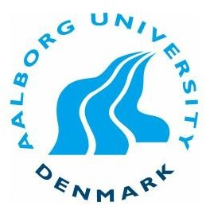
奥尔堡大学，始建于 1974 年，后于 1994 改制为大学。大学最初建于奥尔堡， 从 1995 开始又合并了埃斯比约工程师学校，建立了埃斯比约校区，2005 和哥本哈根工程师学校合作开办了哥本哈根校区。奥尔堡大学分布在四个地区，其教育与科研水平在工程、自然科学、社会科学和人文学领域都处于领先地位。它由三所学院组成：社会科学院、人文学院 和理工学院，目前奥尔堡大学是北朱特兰省最重要的一所学院。（面向工商学院招生，暂不确定要求、学费等信息）

法国南特高商

Aduencia Business School
南特经济管理学院（Audencia Nantes cole de Management），也称南特高商，创办于 1900 年，如今已是一个欧洲公认的管理学教学与研究中心。该校已获得了 AACSB，EQUIS 以及 AMBA 三项全球权威商学院认证，全球仅有 1%的管理学院同时获得了以上三项认证。
该校是一所国际化和多元文化的管理学校，拥有 3400 多名在校生，来自 54个国家；90 位专职教授, 45% 来自海外, 83%持有博士学位；30 名访问学者；超过 130个国际合作伙伴。该校 50%的大学校硕士项目以英语授课。学校 5个全日制 MBA 完全以英语授课。
南特经济管理学校开设有财务和审计、市场营销和设计、管理与组织、行业管理、企业恢复与创建方向的课程，其中包括金融、会计审计、风险管理、市场营销、人力资源管理、国际管理战略与咨询、供应链与采购管理、文化与多媒体行业管理专业等。
管理学硕士项目（Master in Management）在2014年Financial Times的全球管理学硕士排名中列第27位。根据法国权威媒体《费加罗》发布于 2013年11月的排名，南特经济管理学院列居法国管理学院第10位。2013 年 Audencia Nantes 在 The Economist 全球 TOP 100 MBA 评比中排名第 76位。2011年Audencia Nantes的欧洲 MBA 项目在 The Economist 的全球远程教育排名中，名列第4位。2010 年12月，位列 The Financial Times 评选的欧洲50所最佳商学院。
专业/入学要求：
雅思6.0，管理类专业，具备一定专业课基础（对方院校审核）

美国威斯康辛协和大学

Concordia University Wisconsin
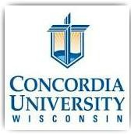

美国协和大学-威斯康辛分校 Concordia University -Wisconsin （CUW） 成立于1881年，位於美国威斯康辛州，已有 127 年悠久历史，为美国协和大学系统中最大的分校，其优秀校友遍布全球 各地，由于本校是全美公认校园环境最安全的大学之一(排名 Top 10)，因此就读的学生大部份来自贵族家庭，并以美国白人家庭及欧洲各国学生为主。CU-Wisconsin 校内有商学院、工学院、法学院及医学院，是美 国六大联盟、大陆教育部认可的正式美国知名大学。学校共有 38 个专业系所，55 个大学主修、10 个硕士课程、成人高等教育进修课程及博士课程，其中最著名 的领域包括:教育学、工程学、经济学、人类学、计算机学、音乐以及工商管理学等。
美国协和大学- 威斯康辛分校工商管理硕士学位（ Master of Business Administration，MBA）在国际上享有极高的知名度和美誉度。从 1996 年开始， 美国协和大学与国际学术教育（新加坡）中心( Worldwide Academic Education
(S) Pte Ltd )共同针对亚洲地区开展 MBA 学术教育体系的研究工作，并重点研究亚太市场。（暂不确定要求、学费等信息）

(二)美国名校访学项目

（为期一学期，可选择专业学分课程或语言文化课程）

哥伦比亚大学
Columbia University in the City of New York
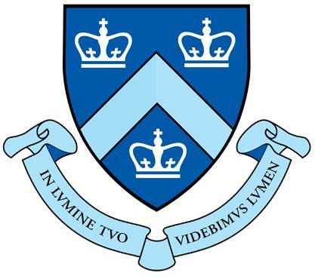
哥伦比亚大学于 1754 年成立，是美国历史最悠久的五所大学之一，由三个本科生院和十三个研究生院构成，现有教授 3000 多人，学生 20000 余人，校友25 万人遍布世界 150 多个国家。学校每年经费预算约 20 亿美元，图书馆藏书 870 万册，与耶鲁、哈佛、普林斯顿、康乃尔等八所大学共同成为世界顶尖学府的代名词。学校位于世界之都--纽约曼哈顿，亦是奥巴马、胡适、徐志摩、李政道、蒙代尔、摩尔根等名人求学之地。哥伦比亚的校友和教授中一共有 88 人获得过诺贝尔奖，包括奥巴马总统在内的三位美国总统是该校的毕业生。

哥伦比亚大学访学项目特点
›› 进入世界顶级名校学习的机会：1754 年成立，1954 年成为常春藤盟校
›› 访学生充分融入哥大社区，享受哥大教学资源
›› 世界顶级名校的访学经历为研究生申请助力
›› 特殊的地理位置，绝佳的学习环境：在联合国学政治，在华尔街读金融，在百老汇看戏剧，在林肯中心听音乐。

入学要求：雅思 7.0 或托福 100 份，GPA3.0 学费：15 万元/学期

宾夕法尼亚大学

University of Pennsylvania

宾夕法尼亚大学（University of Pennsylvania ），简称为宾大，位于宾夕法尼亚州的费城，是美国著名的私立研究型大学，八所常青藤盟校之一，由美国著名科学家和政治家本杰明•富兰克林于 1740 年创建，是美国第四古老的高等教育机构，也是美国第一所现代意义上的大学，富兰克林的建校宗旨在于培养年轻人成为工商界及政府部门的领导人。宾大创立了北美洲的第一所医学院(Perelman School of Medicine, 1765)，第一所商学院（沃顿商学院, 1881） 以及第一个学生会组织。宾大开设门类齐全的学术课程，其医学和护理专业排名全美第一，教育学、经济学、医疗、历史学、法学、英语及商科等专业的排名位于全美前十。
宾大现有本科生和研究生约 25,000 人，延续以小班教学为主的精英教育思路，宾大的师生比为 1:6, 高达 67.4％的课程是由 20 个学生以下组成的小班授课。同时各色充满活力的学生社团也为宾大营造了多元化的校园环境。作为世界顶级院校之一，宾大拥有强大的师资队伍、科研机构和资金支持，拥有 140 多个科研中心、机构及 4300 余名的教师队伍。杜邦公司第一总裁尤今杜邦、前驻华大使洪博培、建筑学家梁思成、经济学家郎咸平等都是宾大的杰出校友。
宾夕法尼亚大学下设四个大本科生院：文理学院（College of Arts and Science）、工程学院、沃顿商学院及护理学院。文理学院是宾大最大的本科生院，在宾大的 10000 名本科生中，文理学院的学生多达 6000 余名，文理学院为各专业方向学生提供基础学科的教学，涵盖 50 个专业、跨学科专业以及双学位项目。宾大校园环境优美，建筑独具特色，校园内开设各具特色的餐厅、超市、电影院、运动场所等，为学生创造了完整的生活体系，也成为吸引游客的城市风景。

宾大坐落在美国第五大城市费城。美国独立战争时独立宣言和联邦宪法在此起草，人口在全美国排名第五。费城的经济活动以信息产业、科研与金融业、保险业为主，是很多世界五百强公司的根据地，包括网络与有线电视公司康卡斯特、美国信诺保险集团 CIGNA、林肯金融集团、石油公司 Sunoco、制药公司葛兰素史克（GlaxoSmithKline）、惠氏（Wyeth）、波音集团的直升机部门与汽车零件商PepBoys 等。

宾夕法尼亚大学访学项目特点

›› 常青藤名校，项目学生和宾大学生享受同等教育资源；
›› 可参加宾大 250 多个社团与组织，结交良师益友，充分体验常春藤校园的人文氛围与名校魅力；
世界顶级名校的访学经历为研究生申请助力； 访学时间及课程
根据学习目标、英语水平和专业背景的不同，参加项目的学生可选报两类课程：英语及美国文化课程、与大学专业学分课程。参加项目的学生与宾夕法尼亚大学在读学生混合编班，由宾大进行统一的学术管理与学术考核，获得宾大正式成绩单及学习证明。

入学要求：雅思 7.0 或托福 100 份，GPA3.3 学费：7.8 万元/学期

加州大学河滨分校

University of California, Riverside
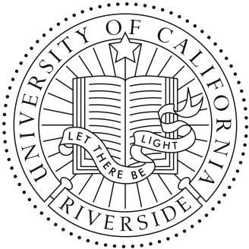

美国加州大学河滨分校(UCR)是加州大学十所成员学府之一，成立于 1954 年。目前有在校生 22，000 多名，是加州大学 10 所分校中发展最快的，以其人性化著称。学校拥有广达 1200 英亩的校地，被誉为加州大学系统中最优美的校园之一，各项软硬件的设备齐全，更以学生多样化、教学理念多样化、课程多样化位特点，位列“美国新闻与世界报道”全美教育多样化排名第五，2010 年 3 月更被美国最高级别大学认可机构之一的“西部各州高等院校认证协会”评为“十年–美国多样化卓越教育的大学典范”。

加州大学河滨分校设有 101 个本科专业，52 个硕士学位项目以及 42 个博士学位。学生除正式上课外，更可充分利用学校的视听教室、图书馆、休闲体育设施，如：游泳池、健身房、网球场、排球场、棒球场等，充分体验美国大学校园生活。

为了在大学排名中反映出学生的学费负担以及毕业后的就业状况，奥巴马政府去年提出了新的大学排名标准。按照这个标准，美国《时代》杂志 4 月 23 日网站推出了新的大学排名，结果发现，传统顶尖大学哈佛、斯坦福大学等均排名靠后。在该榜单中，加州大学河滨分校名列榜首，是美国性价比最高的大学。

加州大学河滨分校位于美国加利福尼亚州南部的河滨市，距离洛杉矶只需 1小时的车程，到圣地亚哥也只需 2 小时，距离海滩、滑雪胜地、迪斯尼乐园、好莱坞等其它娱乐中心只需 1 小时左右车程，是南加州的闻名的文化和娱乐中心， 拥有大城市的便利及小城镇的安全和友善。

加州大学河滨分校访学项目特点

›› 性价比最高的访学项目：加州大学系统院校，学术水平高，学习费用低;
›› 完备的寄宿家庭体系，快速提高英语能力，全面体验美国文化;
›› 项目成熟稳定，学习机会多，英语，专业课可选;且提供最多进入专业课程的机会;
›› 地理优势使学生与丰富的课余活动近在咫尺，包括参观迪士尼乐园、环球影城、观看 NBA 洛杉矶湖人队比赛等。

访学时间及课程

根据不同的学习目标、学生的英语水平和专业背景、及参加访学的目标，学生可选择两类课程：英语及美国文化课程、大学学分课程(UCP)。所有访学生都注册为 Visiting Students，由加州大学河滨分校负责继续教育和国际教育的部门 UCR Extension 统一注册管理。

入学要求：雅思 6.5 或托福 80 学费：6.6 万元/学期

加州大学圣地亚哥分校

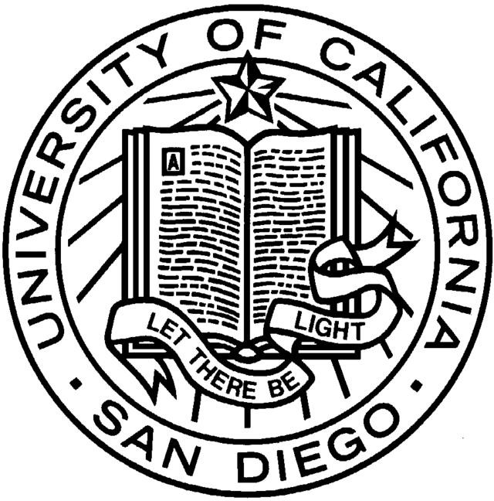
University of California, San Diego

加州大学圣地亚哥分校(UCSD)是一所美国著名的公立研究型大学，是加州大学系统中十大分校之一。UCSD 学术气氛浓厚，是向往新鲜事物、超越平凡的学子求学的天堂。UCSD 学术氛围浓，师资力量雄厚，科研经费支出全美排名第5，被誉为“ 公立常春藤” 之一， 也是美国重要的学术联盟美国大学协会(Association of American Universities) 的成员，是全美最热门的理科十大院校之一，生物、海洋、环境、医学、工程、商科都是 UCSD 的优势学科。
学校所在的海滨城市圣地亚哥位于常年阳光灿烂的加州南部，在美国本土沿太平洋的最西南角，是美国商业、科技和教育都十分发达的地区，并且海岸线绵长、景色优美，拥有众多观光胜地。圣地亚哥是美国商业、科技和教育都十分发达的地区，连续多年被评为“全美商业环境最佳城市”，而且生活品质高，拥有便利、安全、高品质的生活与居住环境。三星、英特尔、摩托罗拉、松下等高科技企业均在此地设有专门的通信研发机构。
加州大学圣地亚哥发分校访学项目特点
›› 学校排名高，学术氛围浓
›› 地理环境好，既有商业发达城市的富裕与繁华，又有海滨城市的美丽与宁静
›› 生活品质高，学校地处高品质社区，居住环境优美安全，且费用合理访学时间及课程
根据不同的学习目标、学生的英语水平和专业背景、及参加访学的目标，学生可选择两类课程：英语及美国文化课程、大学学分课程(UPS)。所有访学生都注册为 Visiting Students，由加州大学圣地亚哥分校负责继续教育和国际教育的部门 UCSD Extension 统一注册管理。

入学要求：雅思 7.5 或托福 90 学费：8 万元/学期

波士顿大学

Boston University
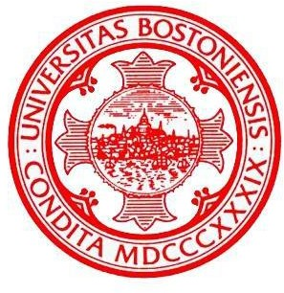
波士顿大学 (Boston University) 位于美国马萨诸塞州波士顿市，是一所非属宗派的私立大学。波士顿市创建于 1630 年，是美国最古老、最有文化价值的城市之一，是美国东北部高等教育中心、医疗保健中心、以及创新与科技中心， 尤其是全美生物医药产业的创新中心。波士顿有 60 余所高校，超过 25 万名学生在此学习，浓郁的学术氛围将波士顿打造成为一个崇尚知识并兼具艺术文化气息的城市。

历史悠久的波士顿大学于 1839 年建立，是全美第四大私立大学，全校拥有约 10,000 名教职员工及 30,000 多名学生，由来自 130 多个国家的本科生和研究生构成，其国际学生的比例居全美大学之冠，为波士顿大学创造了多元化的国际文化氛围。波士顿大学下设 17 个学院，均可颁发波士顿大学的学位，各学院开设的 250 多个专业激发并挑战来自世界各国的优秀学生。

波士顿大学位于波士顿市中心，交通便利位置优越，紧临查理士河畔，与哈佛大学、麻省理工大学距离仅 10 分钟车程，校园闹中取静，拥有理想的学习环境，素有学生天堂的美名。校内设施先进，还提供完善的住宿环境，体育馆和运动场、图书馆、学生活动中心等设施一应俱全。USIEA 的访学生不但可以入住波士顿大学宿舍，成为波士顿大学充满活力的学生群体的一部分，而且可享受使用校内几乎一切设施和教育资源，并可参加各种社团活动和学术讲座。

波士顿大学访学项目特点：
›› 入读世界一流名校，且毗邻哈佛、麻省理工等知名学府，学术氛围浓郁；
›› 波士顿拥有 100 多个博物馆及文化场所，世界性的文化活动非常丰富，项目学生可在课余参访波士顿的文化场所，深入了解体验美国社会和文化；
›› 入住校内公寓，充分融入美国校园文化。学校统一管理，安全便利；
›› 性价比更高的访学项目，入读大都会学院商科的 USIEA 交流项目的学生可享受高达 50%的学费优惠。

访学时间及课程

根据学生不同的学习目标、英语水平和专业背景、及参加访学的目标，学生可选择两类课程：英语及美国文化课程、大学专业学分课程（商科）。国内大学具有商科或相关专业背景的学生还可以申请商科研究生实习项目（高级研究生证书课程）。 学习语言文化课程的学生在波士顿大学语言中心（CELOP）注册管理， 学习商科大学学分课程以及研究生实习项目的学生由波士顿大学下属的大都会学院（Metropolitan College）注册管理。参加项目的学生与波士顿大学在读学生混合编班，由波士顿大学进行统一的学术管理与学术考核。成功完成语言文化课程的学生将获得 CELOP 学习证书及学习评估表。成功完成学分课程的学生获得波士顿大学正式成绩单及波士顿大学学分。

入学要求：雅思 7.0 或托福 84，GPA3.0，商科或相关专业学费：7.7 万元/学期

